PHYSIQUE I
Sur le thème de la physique des bulles et des gouttes, l'épreuve est constituée de deux problèmes indépendants d'importances inégales.
Partie I - Échanges entre une grosse bulle et une petite bulle
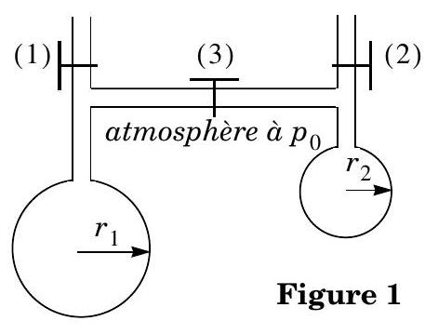
On considère le dispositif expérimental de la 2) figure 1: deux bulles sphériques d'eau savonneuse de rayons différents sont formées aux extrémités des deux tubes en soufflant, les robinets (1) et (2) étant ouverts et le robinet (3) fermé. Puis on ferme les robinets (1) et (2) et on ouvre le robinet (3) qui met en contact les deux bulles. On se propose d'étudier l'évolution des bulles.
Dans tout le problème on néglige le volume du tube de liaison entre les deux bulles. On étudie des évolutions quasi-statiques: dans chaque bulle on peut définir à chaque instant une température $T_{1}$ ou $T_{2}$ et une pression $p_{1}$ ou $p_{2}$ uniformes. Par ailleurs l'atmosphère impose une pression uniforme $p_{0}$ à l'extérieur des bulles. L'atmosphère se comporte comme un thermostat à la température $T$ et on suppose l'équilibre thermique atteint à tout instant: $T_{1}=T_{2}=T$.
I.A - Loi de Laplace
Le robinet (3) étant fermé, proposer un dispositif simple réalisant un manomètre qui permette de mesurer la différence de pression $p_{1}−p_{0}$ avec une règle graduée. L'expérience montre que les pressions sont données à l'équilibre par loi de Laplace :
$$p_{1}−p_{0}=\frac{4σ}{r_{1}}\text{ et }p_{2}−p_{0}=\frac{4σ}{r_{2}}$$
où la constante positive $σ$ est appelée coefficient de tension superficielle. Dans toute la suite, on suppose que l'équilibre mécanique entre chaque bulle et l'atmosphère est atteint de telle sorte que les relations (A) sont valables à tout instant.
Filière PC
I.B - Approche qualitative
Préciser, en donnant un argument qualitatif s'appuyant sur les relations (A), l'évolution du système : le rayon des bulles évolue-t-il ? Est-ce la grosse bulle qui se «vide» dans la petite ? Est-ce le contraire?
I.C - Approche quantitative
I.C.1) Rappeler la définition d'un potentiel thermodynamique.
I.C.2) Pour un système fermé, d'énergie interne $U$, d'entropie $S$ et de volume $V$, en évolution monotherme (température extérieure $T$ ) et monobare (pression extérieure $p_{0}$ ), n'échangeant pas d'autre forme de travail avec l'extérieur que celui des forces de pression, justifier que $G^{∗}=U−TS+p_{0}V$ est un potentiel thermodynamique.
I.C.3) On néglige le volume d'air contenu dans le tube de liaison entre (1) et (2) et on étudie le système constitué :
- d'une part de l'air contenu dans les deux bulles et assimilé à un gaz parfait ; on note, avec $i=1$ ou $i=2$ selon le compartiment, $V_{i}$ le volume, $r_{i}$ le rayon, $p_{i}$ la pression, $N_{i}$ le nombre de moles d'air, $S_{i}$ l'entropie de l'air; la température $T$ est commune aux deux compartiments ;
- d'autre part, des membranes d'eau savonneuse qui limitent les deux bulles, d'épaisseur négligeable, d'énergies internes respectives $U_{mi}$, de températures $T_{mi}=T$, d'entropies $S_{mi}$ et de surfaces $Σ_{mi}=8πr_{i}^{2}$ (double de la surface de la sphère, car il y a deux interfaces air-eau savonneuse), pour lesquelles l'identité thermodynamique fondamentale s'écrit $dU_{mi}=TdS_{mi}+σdΣ_{mi}$.
a) Montrer que :
$$dG^{∗}=dU_{1}+dU_{2}−TdS_{1}−TdS_{2}+p_{0}\left(dV_{1}+dV_{2}\right)+σdΣ_{m1}+σdΣ_{m2}$$
b) En déduire à l'aide des relations (A) que:
$$dG^{∗}=dU_{1}+dU_{2}−TdS_{1}−TdS_{2}+p_{1}dV_{1}+p_{2}dV_{2}.$$
c) Soit $G_{i}=U_{i}−TS_{i}+p_{i}V_{i}$ l'enthalpie libre de l'air dans la bulle (i). Du fait que le nombre de moles $N_{i}$ varie, l'identité thermodynamique fondamentale s'écrit :
$$dG_{i}=−S_{i}dT+V_{i}dp_{i}+μ_{i}dN_{i}$$
où $μ_{i}\left(p_{i},T\right)$ est le potentiel chimique de l'air dans la bulle (i). Montrer que:
$$dG^{∗}=μ_{1}dN_{1}+μ_{2}dN_{2}$$
d) On montre dans le cours de chimie que pour un gaz parfait: $μ_{i}\left(p_{i},T\right)=f(T)+RTln⁡p_{i}$ où $f(T)$ est une fonction de la température, identique dans les deux bulles car le gaz est le même. En déduire que :
$$dG^{∗}=RTln⁡\left(\frac{p_{1}}{p_{2}}\right)dN_{1}$$
I.C.4) Justifier que les variables $p_{1},p_{2},r_{1},r_{2},N_{1}$ et $N_{2}$ sont liées par 5 relations de telle sorte qu'une seule de ces variables suffit à déterminer toutes les autres. Dans la suite on prend $r_{1}$ comme variable. Montrer que $dp_{i}/dr_{i}<0$ et $dN_{i}/dr_{i}>0$. Quand $r_{1}$ croît, en déduire le sens de l'évolution de $p_{1},N_{1},N_{2}$, $r_{2}$, et $p_{2}$.
I.C.5) Prévoir l'évolution de deux bulles de rayons initiaux tels que $r_{1}>r_{2}$. Que peut-on dire d'un état initial $r_{1}=r_{2}$ ?
I.D - Transition entre deux comportements dans une expérience analogue
On se propose d'étudier le même problème en remplaçant les bulles de savon par deux petits ballons de baudruche que l'on supposera sphériques et réalisés dans le même matériau. On donne la loi phénoménologique qui relie la pression $p_{i}$ de l'air dans un ballon à son rayon $r_{i}$ :
$$p_{i}=p_{0}+K\left(\frac{1}{r_{i}}−\frac{r_{0}^{6}}{r_{i}^{7}}\right)$$
où $r_{0}$ est la plus petite valeur possible pour $r_{i}$, $p_{0}$ la pression extérieure et $K$ une constante positive.
I.D.1) Le graphe de $p_{i}\left(r_{i}\right)$ est représenté sur la figure 2 ; il passe par un maximum $p_{m}$ pour un rayon particulier $r_{m}$. Quelle conséquence pratique cela a-t-il quand on gonfle un ballon de baudruche?
I.D.2) Les figures 3 a et 3 b fournissent le graphe de $dG^{∗}/dr_{1}=f\left(r_{1}\right)$ respectivement dans le cas (a) où $N=N_{1}+N_{2}>8πr_{m}^{3}p_{m}/3RT$ et dans le cas (b) où $N=N_{1}+N_{2}<8πr_{m}^{3}p_{m}/3RT$
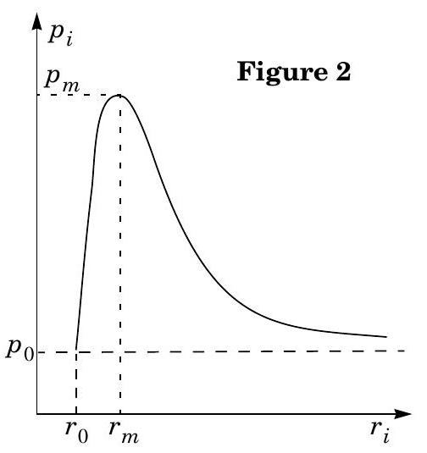
(la fonction $f\left(r_{1}\right)$ s'obtient en utilisant les relations (B) et (C), ce qu'on ne demande pas de faire). Les paramètres associés aux points remarquables de ces courbes ont les propriétés suivantes:
point $A:p_{1}(A)=p_{2}(A)$ et $r_{1}(A)≠r_{2}(A)$
point $B:p_{1}(B)≠p_{2}(B)$ et $r_{1}(B)≠r_{2}(B)$
point $C:p_{1}(C)=p_{2}(C)$ et $r_{1}(C)=r_{2}(C)$
point $D:p_{1}(D)≠p_{2}(D)$ et $r_{1}(D)≠r_{2}(D)$
point $E:p_{1}(E)=p_{2}(A)$ et $p_{2}(E)=p_{1}(A);r_{1}(E)=r_{2}(A);r_{2}(E)=r_{1}(A)$
point $F:p_{1}(F)=p_{2}(F)$ et $r_{1}(F)=r_{2}(F)$
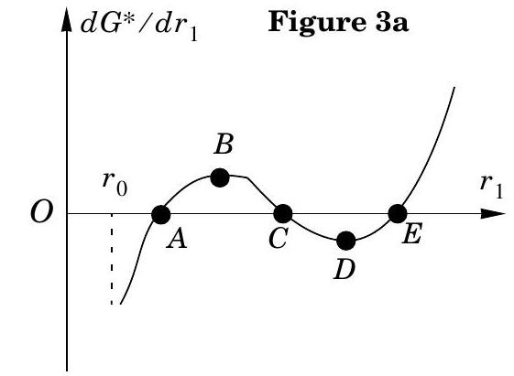

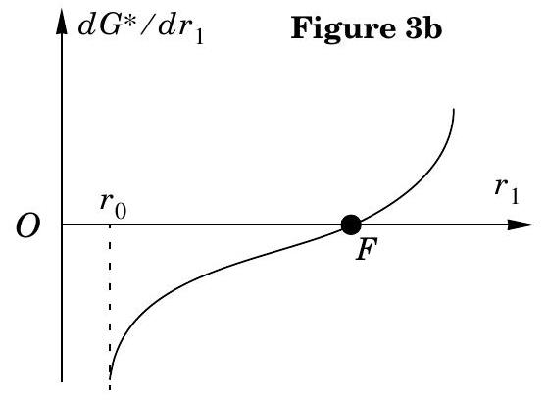
a) Tracer l'allure du graphe de $G^{∗}\left(r_{1}\right)$ d'une part dans le cas (a) et d'autre part dans le cas (b). On placera sur ces graphes les points remarquables $A,B,C,D$, $E,F$. On rappelle que $G^{∗}\left(r_{1}\right)$ est définie à une constante additive près.
b) En déduire l'état final du système abandonné dans un état initial quelconque d'une part dans le cas (a) et d'autre part dans le cas (b).
I.D.3) Montrer que $N_{i}$ est une fonction croissante de $r_{i}$. À quelle situation particulière correspond la valeur $N_{c}=8πr_{m}^{3}p_{m}/3RT$ de $N$ assurant le passage d'un cas à l'autre? Lequel des cas (a) ou (b) donne un comportement analogue à celui des bulles de savon? Interpréter brièvement à l'aide de la figure 2.
I.D.4) Lorsque le paramètre $N$ passe par la valeur $N_{c}=8πr_{m}^{3}p_{m}/3RT$, le système transite entre un état d'équilibre symétrique ( $r_{2}−r_{1}=0$ ) et un état d'équilibre dissymétrique ( $r_{2}−r_{1}≠0$ ). Cette situation est analogue à la transition paramagnétique-ferromagnétique. Quel est «l'analogue magnétique» de $r_{2}−r_{1}$ ? Quel est «l'analogue magnétique» de $N$ ?
Partie II - Le phénomène de Leidenfrost
Lorsqu'on dépose une petite goutte d'eau liquide au-dessus d'une plaque chauffante plane horizontale maintenue à une température nettement supérieure à la température d'ébullition de l'eau, on constate que la goutte peut rester en lévitation quelques dizaines de secondes juste au-dessus de la plaque avant de disparaître (le mouvement de la goutte est en général plus compliqué, au point que la goutte donne l'impression de «danser» sur la plaque). Pour simplifier les calculs, on étudie dans toute la suite une seule goutte et on la suppose hémisphérique de rayon $a(t)$, sa face inférieure plane étant à une hauteur $e(t)$ au-dessus de la plaque chauffante, supposée confondue avec le plan d'équation $z=0$ (cf. figure 4). Le rayon $a(t)$ et la cote $e(t)$ de la face inférieure sont des fonctions du temps et l'échelle de temps caractéristique de leurs variations est $τ_{1}≈50 s$ pour un rayon initial $a_{0}=1 mm$. phe expérimental de $a(t)$.
Dans tout le problème on suppose que le champ de pesanteur $\vec{g}=−g\vec{e_{z}}$ est uniforme avec $g=10 m⋅{ s}^{−2}$ et on suppose le référentiel terrestre galiléen.
II.A - Approche qualitative
L'interprétation qualitative de cet effet étudié pour la première fois par Leidenfrost en 1756 est la suivante : la plaque, de température plus élevée que celle de la goutte, cède à celle-ci de la chaleur, ce qui provoque l'évaporation progressive de la goutte liquide ; cette évaporation, qui n'est pas isotrope, provoque un écoulement de vapeur d'eau sous la goutte
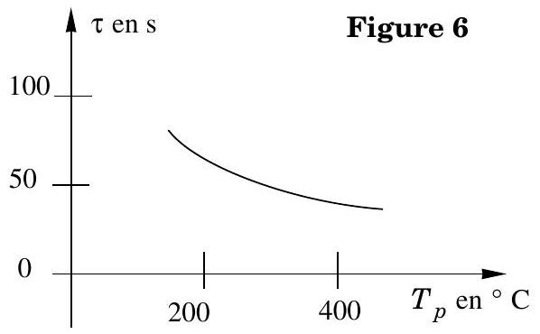
figure 5 donne dans ce cas un gra-
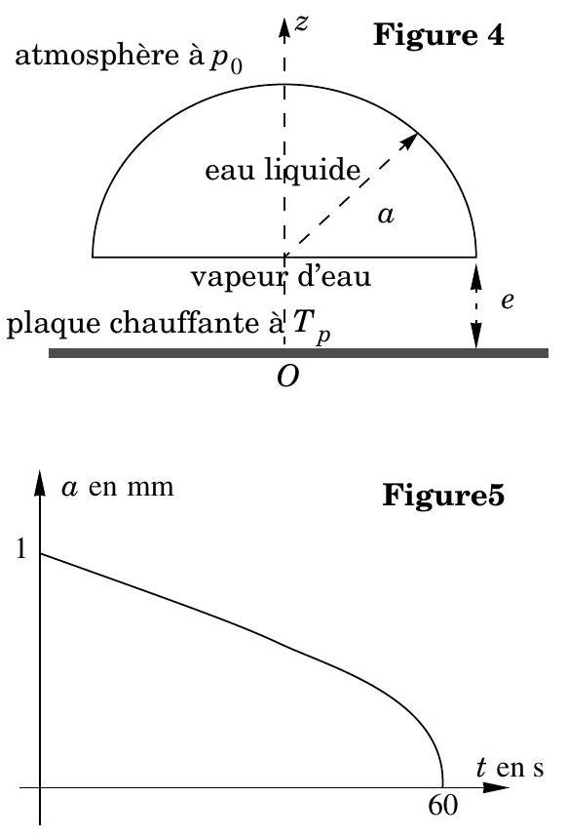
figure 5 donne dans ce cas un gra-
II.B - Étude thermodynamique
Dans cette partie, on modélise le transfert thermique cédé par la plaque à la goutte d'eau liquide en négligeant les phénomènes de convection et de rayonnement: le transfert thermique est dû exclusivement à la diffusion thermique dans la vapeur d'eau, supposée immobile, située entre la plaque et la goutte. On note $λ$ la conductivité thermique, $μ_{v}$ la masse volumique et $c_{v}$ la capacité thermique massique à volume constant de la vapeur d'eau et toutes ces grandeurs sont supposées constantes. On donne l'expression du laplacien d'une fonction $f(r,θ,z)$ en coordonnées cylindriques:
$$Δf=\frac{1}{r}\frac{∂}{∂r}\left(r\frac{∂f}{∂r}\right)+\frac{1}{r^{2}}\frac{∂^{2}f}{∂θ^{2}}+\frac{∂^{2}f}{∂z^{2}}$$
II.B.1) Rappeler sans démonstration l'équation aux dérivées partielles ( $E$ ) dont le champ de température $T(r,z,t)$ est solution. On fera apparaître la diffusivité thermique $D_{\text{th }}$ dont on rappellera l'expression en fonction de $λ,μ_{v}$ et $c_{v}$.
II.B.2) Dans la suite on néglige les dérivées par rapport à $r$ devant les dérivées par rapport à $z$ dans l'expression de $ΔT$. À quelle condition sur le rapport $e^{2}/a^{2}$ peut-on valider cette approximation?
II.B.3) Exprimer par une analyse en ordre de grandeur la durée caractéristique $τ^{∗}$ d'un régime transitoire pour l'équation ( $E$ ). Dans la suite on raisonne comme si un régime permanent était atteint instantanément et on prend donc :
$$\frac{∂T}{∂t}=0\text{ dans l'équation }(E).$$
Donner de façon intuitive un critère de validité de cette approximation mettant en jeu $τ^{∗}$ et $τ_{1}$.
II.B.4) Expliciter la solution $T(r,z,t)$ sachant que la plaque impose $T(r,z=0,t)=T_{p}$ et en supposant que la goutte liquide impose $T(r,z=e(t),t)=T_{e}$ où $T_{e}$ est la température d'ébullition de l'eau sous une pression $p_{0}$.
II.B.5) En déduire l'expression du vecteur densité de flux thermique $\vec{j}=j_{z}{\vec{e}}_{z}$ en fonction de $λ,T_{p},T_{e}$ et $e$.
II.B.6) En déduire l'expression du flux thermique $ϕ$ reçu par la face inférieure de la goutte liquide en fonction de $λ,T_{p},T_{e},a$ et $e$. Retrouver ce résultat directement en utilisant le concept de conductance thermique.
II.B.7) On suppose désormais que la face supérieure hémisphérique de la goutte n'échange aucun transfert thermique avec l'extérieur. On suppose dans cette question que la goutte d'eau liquide est plongée dans une atmosphère de vapeur d'eau à la pression uniforme et constante $p_{0}$ et que la température dans la goutte liquide est en tout point égale à la température d'ébullition $T_{e}$ à la
pression $p_{0}$. On note $l_{v}$ l'enthalpie massique de vaporisation de l'eau sous la pression $p_{0}$. On note $D_{m}$ la masse de vapeur d'eau formée par seconde.
a) En appliquant soigneusement le premier principe de la thermodynamique à un système fermé convenablement choisi, établir l'expression de $D_{m}$ en fonction de $λ,a,T_{p},T_{e},e$ et $l_{v}$.
b) En déduire que :
$$\frac{da}{dt}=−\frac{λ\left(T_{p}−T_{e}\right)}{2eμ_{l}l_{v}}$$
où $μ_{l}$ est la masse volumique de l'eau liquide.
Pour obtenir un modèle calculable de la lévitation de la goutte, il est nécessaire de faire de grosses approximations. La suite du problème propose trois modèles concurrents parmi lesquels on cherche naturellement le plus réaliste. Un certain nombre de calculs sont analogues dans les trois modèles : ils sont demandés dans la partie II.C mais leurs résultats sont admis dans les parties II.D et II.E.
II.C - Modèle A
Hypothèses :
- on néglige la variation de la cote $z=e$ de la face inférieure de la goutte liquide au cours du temps ;
- à tout instant on néglige la quantité de mouvement de l'eau liquide dans la goutte ;
- la vapeur d'eau est émise uniformément, sur toute la surface du disque inférieur de la goutte de cote $z=e$ avec une vitesse $\vec{v}=−V_{0}\vec{e_{z}}\left(V_{0}>0\right)$.
- le champ de pression $p(M,t)=p_{0}$ est uniforme dans l'atmosphère autour de la goutte.
II.C.1) On s'intéresse au système fermé ( $S^{∗}$ ) constitué de l'eau liquide contenue à l'instant $t$ dans la goutte. À l'instant $t+dt$ le système est constitué de l'eau qui est restée liquide dans la goutte et de la masse $δm$ qui s'est vaporisée et qui est sortie de la goutte avec la vitesse $−V_{0}e_{z}$.
a) Exprimer $δm$ en fonction de $dt,a,V_{0}$ et de la masse volumique $μ_{v}$ de la vapeur d'eau.
b) Exprimer la quantité de mouvement de ( $S^{∗}$ ) à l'instant $t+dt$ en fonction de $dt,a$ et $V_{0}$. Quelle est sa quantité de mouvement à l'instant $t$ ? En déduire la variation de sa quantité de mouvement par unité de temps $\vec{dP^{∗}}/dt$.
II.C.2) On rappelle que la résultante des forces de pression associée à une pression uniforme $p_{0}$ sur une surface fermée comme celle limitant la goutte est nulle.
Établir la relation :
$$V_{0}=\sqrt{\frac{2gaμ_{l}}{3μ_{v}}}$$
où $μ_{v}$ et $μ_{l}$ désignent respectivement la masse volumique de la vapeur et du liquide.
II.C.3) Exprimer le débit massique de vapeur d'eau sous la face plane de la goutte en fonction de $V_{0},a$ et de la masse volumique $μ_{v}$ de la vapeur d'eau. En déduire par confrontation avec II.B.7-a que :
$$e=a^{−\frac{1}{2}}\sqrt{\frac{3λ^{2}{\left(T_{p}−T_{e}\right)}^{2}}{2gμ_{v}μ_{l}l_{v}^{2}}}$$
II.C.4) Déduire de la relation (1) l'équation différentielle dont est solution $a(t)$ et déterminer $a(t)$ en fonction de $g,μ_{l},μ_{v},t$ et du rayon initial $a_{0}=a(t=0)$.
II.C.5) Calculer numériquement la durée de vie $τ_{A}$ d'une goutte d'eau liquide dans ce modèle $A$ pour $μ_{v}=0,7 kg⋅{ m}^{−3},g=10 m⋅{ s}^{−2},μ_{l}=1,0⋅{10}^{3} kg⋅{ m}^{−3}$ et $a_{0}=1 mm$.
II.C.6) Donner trois arguments justifiant le rejet du modèle $A$.
II.D - Modèle B
Hypothèses :
- on néglige la variation de $e$ au cours du temps et l'eau liquide dans la goutte est immobile ;
- la vapeur d'eau est émise uniformément, sur toute la surface du disque inférieur de la goutte avec une vitesse $\vec{v}(r,z=e)=−V_{0}\vec{e_{z}}\left(V_{0}>0\right)$;
- l'écoulement de vapeur d'eau sous la goutte est incompressible et homogène, de masse volumique $μ_{v}$; il est aussi stationnaire, décrit en coordonnées cylindriques par le champ des vitesses $\vec{v}=u(r)\vec{e_{r}}+w(z)\vec{e_{z}}$ où $u(r)$ est indépendant de $z$ et où $w(z)$ est indépendant de $r$ avec $w(z=e)=−V_{0};\left(\vec{e_{r}},\vec{e_{θ}},\vec{e_{z}}\right)$ est le trièdre local associé aux coordonnées cylindriques ( $r,θ,z$ ) ;
- le champ de pression sous la goutte est de la forme $p(r,z)$ avec $p(r=a,z)=p_{0}$ imposée par l'atmosphère; le champ de pression au-dessus de la goutte est uniforme égal à $p_{0}$;
- on néglige le rôle de la pesanteur sur l'écoulement de vapeur d'eau.
II.D.1) On envisage le volume fixe limité par le cylindre d'axe $Oz$ et de rayon $r<a$, et les plans $z=0$ et $z=e$. En faisant un bilan de masse, montrer que $u(r)=V_{0}r/2e$.
II.D.2) On admet que l'écoulement est irrotationnel.
a) Rappeler sans démonstration les conditions d'utilisation et l'énoncé du théorème de Bernoulli dans ce cas.
b) Dans la limite $\left(e^{2}/a^{2}\right)<1$, on admet qu'on peut négliger le terme en $w^{2}$ dans l'expression du théorème de Bernoulli. En déduire que :
$$p(r,z)=p_{0}+\frac{μ_{v}V_{0}^{2}\left(a^{2}−r^{2}\right)}{8e^{2}}$$
II.D.3) On rappelle que la résultante des forces de pression associée à une pression uniforme $p_{0}$ sur une surface fermée comme celle limitant la goutte est nulle. Calculer la résultante $F_{B}$ des forces de pression exercées sur la goutte liquide par l'atmosphère qui l'entoure en fonction de $μ_{v},a,e$ et $V_{0}$.
II.D.4) En opérant comme en II.C. 3 on élimine $V_{0}$ (on ne demande pas de le faire). En opérant comme en II.C. 2 avec $e^{2}/a^{2}<1$, on obtient une expression de $e$ et de $a$ en fonction des données (on ne demande pas de le faire). Puis en opérant comme en II.C. 4 (on ne demande pas de le faire) on obtient l'équation pilotant l'évolution de $a(t)$ qui s'intègre en :
$$\frac{4}{5}a^{5/4}=\frac{4}{5}a_{0}^{5/4}−t{\left(\frac{2λ^{2}{\left(T_{p}−T_{e}\right)}^{2}μ_{v}g}{3l_{v}^{2}μ_{l}^{3}}\right)}^{1/4}$$
a) Tracer l'allure du graphe de $a(t)$. Que peut-on dire de la tangente au graphe à l'instant $τ_{B}$ où $a\left(τ_{B}\right)=0$. Comparer avec l'expérience.
b) Calculer numériquement $τ_{B}$ pour une goutte de rayon initial $a_{0}=1 mm$ sachant que :
$$\begin{matrix} & λ=0,1 W⋅{ m}^{−1}⋅{ K}^{−1},T_{p}−T_{e}=300 K,μ_{v}=0,7 kg⋅{ m}^{−3},g=10 m⋅{ s}^{−2}, \\ & l_{v}=2,4⋅{10}^{6} J⋅{ kg}^{−1}\text{ et }μ_{l}=1,0⋅{10}^{3} kg⋅{ m}^{−3}.\end{matrix}$$
Comparer avec l'expérience et conclure.
II.E - Modèle C
Hypothèses :
- on néglige la variation de $e$ au cours du temps et l'eau liquide dans la goutte est immobile ;
- la vapeur d'eau est assimilée à un fluide homogène de masse volumique $μ_{v}$ et de viscosité dynamique $η$ constantes ;
- l'écoulement est décrit en coordonnées cylindriques par un champ des vites$ses\vec{v}=u(r,z,t)\vec{e_{r}}+w(r,z,t)\vec{e_{z}}$;
- du fait que $e^{2}/a^{2}$ « 1 , on admet qu'on peut négliger la composante $w(r,z,t)$ et ses dérivées partielles, sauf en $r=0$;
- l'écoulement est supposé «nourri» fictivement par une arrivée de vapeur d'eau le long de l'axe $Oz$ et on suppose que cette arrivée de vapeur d'eau apporte à l'écoulement toute la vapeur d'eau créée par évaporation de la goutte d'eau liquide, soit une masse $D_{m}$ par unité de temps ;
- le champ de pression sous la goutte est indépendant de $z$, de la forme $p(r,t)$ avec $p(r=a,t)=p_{0}$ imposée par l'atmosphère ; le champ de pression au-dessus de la goutte est uniforme égal à $p_{0}$;
- on néglige le rôle de la pesanteur sur l'écoulement;
- l'écoulement est supposé incompressible ;
- l'équation de la dynamique de l'écoulement projetée selon $\vec{e_{r}}$ s'écrit:
$$μ_{v}\left(\frac{∂u}{∂t}+u\frac{∂u}{∂r}\right)=−\frac{∂p}{∂r}+η\left(\frac{∂^{2}u}{∂z^{2}}+\frac{∂^{2}u}{∂r^{2}}+\frac{1}{r}\frac{∂u}{∂r}−\frac{u}{r^{2}}\right)$$
- on donne par ailleurs en coordonnées cylindriques:
$$div\vec{v}=\frac{1}{r}\frac{∂(ru)}{∂r}$$
II.E.1) Soit $U$ un ordre de grandeur de $u(r,z,t)$. Compléter dans le tableau ci-dessous les ordres de grandeur des différents termes contenant la vitesse dans l'équation (6) :
$$μ_{v}∂u/∂t$$ | $$μ_{v}u∂u/∂r$$ | $$η∂^{2}u/∂z^{2}$$ | $$η∂^{2}u/∂r^{2}$$ | $$(η/r)(∂u/∂r)$$ | $$ηu/r^{2}$$
$$μ_{v}U/τ_{1}$$ |  |  |  |  | $$ηU/a^{2}$$

En déduire deux conditions portant sur des nombres sans dimension pour pourvoir simplifier l'équation (6) en :
$$\frac{∂p}{∂r}=η\frac{∂^{2}u}{∂z^{2}}$$
II.E.2) L'écoulement étant visqueux, la vitesse radiale $u$ doit s'annuler en $z=0$ et $z=e$. En déduire que :
$$u=\frac{z(z−e)}{2η}\frac{∂p}{∂r}$$
II.E.3) Exprimer le débit volumique $D_{V}(r,t)$ à travers la portion du cylindre d'axe $Oz$ et de rayon $r$ comprise entre les cotes $z=0$ et $z=e$ en fonction de $∂p/∂r,e,r$ et $η$.
II.E.4) Justifier soigneusement que $D_{V}(r,t)$ est indépendant de $r$, ce qui justifie qu'on note $D_{V}(t)$ dans la suite. Comment $u(r,z,t)$ varie-t-elle alors avec $r$ ? Vérifier la cohérence avec l'expression (7) de div $\vec{v}$ fournie par l'énoncé.
II.E.5) Montrer que sous la goutte la pression vaut:
$$p(r,t)=p_{0^{−}}\frac{6ηD_{V}(t)}{πe^{3}(t)}ln⁡\left(\frac{r}{a}\right)$$
On ne se préoccupera pas du comportement pour $r→0$ qui ne décrit pas la réalité physique du fait du modèle (arrivée d'eau). On admettra que l'erreur ainsi commise sur $p$ est négligeable dans le calcul de la force pressante totale.
II.E.6) En opérant comme en II.D. 3 (on ne demande pas de le faire), on obtient l'expression de la résultante des forces de pression subies par la goutte $\vec{F_{C}}=\left(3ηD_{V}a^{2}/e^{3}\right)\vec{e_{z}}$. Vérifier l'homogénéité de cette expression.
II.E.7) En opérant comme en II.C. 3 (on ne demande pas de le faire), on obtient la relation :
$$e=a^{1/4}{\left(\frac{9ηλ\left(T_{p}−T_{e}\right)}{2μ_{v}μ_{l}l_{v}g}\right)}^{1/4}$$
puis en opérant comme en II.C. 4 (on ne demande pas de le faire) on obtient l'évolution du rayon d'une goutte de rayon initial $a_{0}$ :
$$\frac{4}{5}a^{5/4}=\frac{4}{5}a_{0}^{5/4}−t{\left(\frac{λ^{3}{\left(T_{p}−T_{e}\right)}^{3}gμ_{v}}{72ημ_{l}^{3}l_{v}^{3}}\right)}^{1/4}$$
Calculer numériquement la durée de vie $τ_{C}$ de la goutte sachant que :
$$\begin{matrix} & λ=0,1 W⋅{ m}^{−1}⋅{ K}^{−1},T_{p}−T_{e}=300 K,μ_{v}=0,7 kg⋅{ m}^{−3},g=10 m⋅{ s}^{−2} \\ & l_{v}=2,6⋅{10}^{6} J⋅{ kg}^{−1},η={10}^{−3}\text{ Pa.s et }μ_{l}=1,0⋅{10}^{3} kg⋅{ m}^{−3}.\text{ Conclure. }\end{matrix}$$
II.E.8) On se propose de tester la validité de certaines approximations du modèle C .
a) Pour $a=1 mm$, calculer numériquement $e$ en utilisant la relation (10). Calculer le rapport $e^{2}/a^{2}$ et conclure.
b) Pour $a=1 mm$, tester numériquement la validité de l'approximation faite en II.B. 3 sachant que la diffusivité thermique de la vapeur d'eau vaut $D_{th}={10}^{−4}{ m}^{2}⋅{ s}^{−1}$.
c) Pour $a=1 mm$, tester numériquement la validité de l'approximation consistant à négliger le terme d'accélération locale en II.E.1.
d) En exploitant les relations établies dans cette partie (calculs non demandés) on obtient pour la vitesse radiale un ordre de grandeur $U≈0,5 m⋅{ s}^{−1}$ lorsque
$a≈1 mm$. Tester numériquement la validité de l'approximation consistant à négliger le terme d'accélération convective en II.E.1.
e) Donner au moins un argument pour invalider le modèle C pour les instants $t≈τ$.
-•• FIN •••

